**Лабораторная работа №4.**

**Реализация программы к заданию 9 (вроде)**

|  |  |
| --- | --- |
| 1.  2.  3.  4.  5.  6.  7.  8.  9.  10.  11.  12.  13.  14.  15.  16.  17.  18.  19.  20.  21.  22.  23. | #include <iostream>  double sum(double A) {  double numerator = 2.0, denumerator = 3.0;  double decimal = numerator / denumerator;  double sum = 0.0;  while (decimal >= A) {  sum += decimal;  numerator += 1.0;  denumerator += 4.0;  decimal = numerator / denumerator;  }  return sum;  }  int main() {  double A;  std::cout << "Input A in format x.xxx:\n";  std::cin >> A;  std::cout << "Current sum is; " << sum(A) << std::endl;  return 0;  } |

Блок-схема

|  |
| --- |
|  |

Граф управления программой расчёта суммы:

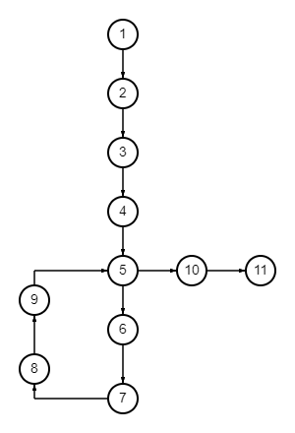

Маршрут:

$$m=1→2→3→4→\underline{5}→6→7→8→9→5→10→11$$

**Критерий 1**

Тогда по первому критерию $S_{1}=1,$ поскольку в графе программы только одна вершина ветвления и минимальных маршрутов, покрывающих все вершины, тоже только 1 штука

**Критерий 2**

Цикломатическое число графа (по 2-му криетрию)представимо в виде $Z=n_{в}+1,$

$$где n_{в}-это число вершин, в которых происходит ветвление$$

Тогда в данном случае $Z=1+1=2.$

**Критерий Маккейба**

$Z=m-n+2∙p,$

$$где m-общее число дуг в графе,$$

$$n -общее число вершин в графе,$$

$$p-число связаных компонентов графа$$

В данном случае $Z=11-11+2∙1=2$.